
UNIVERSIDAD NACIONAL AUTONOMA DE MEXICO
Sistema de Universidad Abierta
Licenciatura en informática

Alumno: Alfonso Muciño Espitia

Materia: Programación de Dispositivos Móviles

Asesor: Cristian Cardoso Arellano

Instrucciones:
- Realiza un algoritmo de la solución para la resolución del problema “Colisión de aviones en un aeropuerto”
- Ejemplo visual del problema: https://xorzy.github.io/coc/airplane/
- Los casos de pruebas serán proporcionados por el profesor durante clase.
- Descargar el proyecto base en https://github.com/CristianCardosoA/AndroidFCA24-1/tree/main/Aviones
- Deberá tener las siguientes funcionalidades:
● Grid visible.
● Número de pasos.
● Número de colisiones.
● Aviones
● Dirección del avión.
● Colisión.
● Botón de paso siguiente.
● Botón de paso anterior.

Objetivo:
Desarrollar una aplicación en Android que simule el movimiento de aviones dentro de un plano representado en una cuadrícula, permitiendo visualizar en tiempo real su posición, dirección y posibles colisiones. El sistema debe mostrar el número de pasos realizados, el número de colisiones detectadas y contar con controles para avanzar y retroceder en la simulación. Con ello se busca aplicar conceptos de programación orientada a objetos (encapsulación, constructores de copia, métodos de clonado), estructuras de datos dinámicas y manejo de interfaces gráficas mediante RecyclerView, reforzando la capacidad de modelar problemas reales en software.

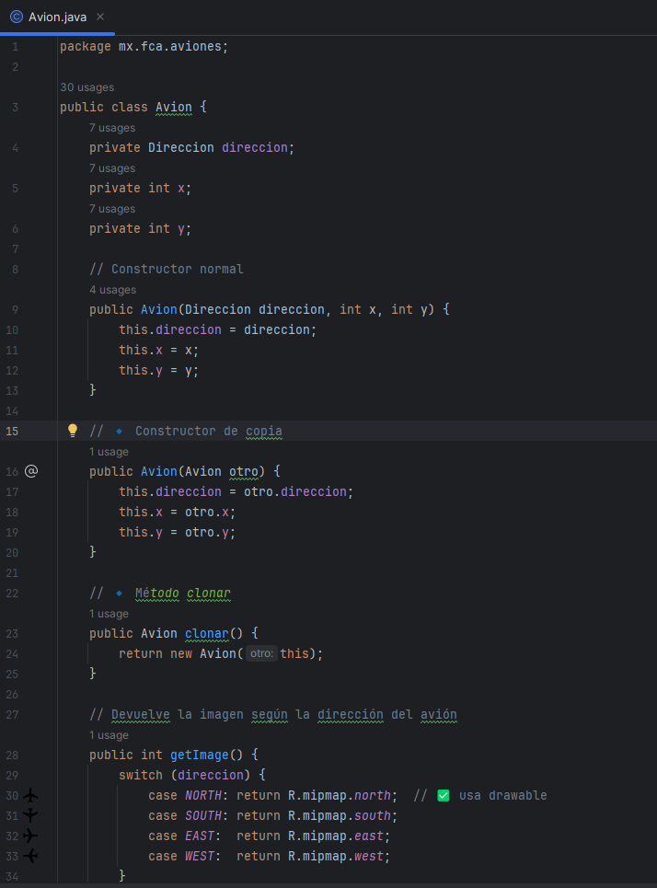
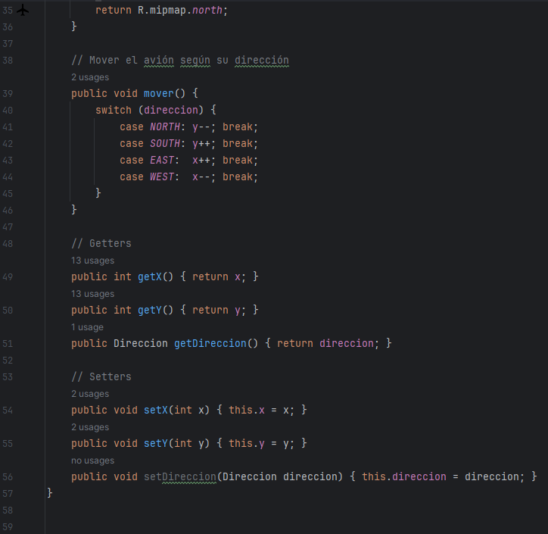
La clase Avion representa cada avión en el plano con su posición en coordenadas x y y y su dirección, que puede ser norte, sur, este u oeste. Es fundamental porque encapsula la lógica de movimiento mediante el método mover, devuelve la imagen correspondiente a la dirección con getImage y además cuenta con constructor de copia y método clonar para poder guardar estados sin perder consistencia.

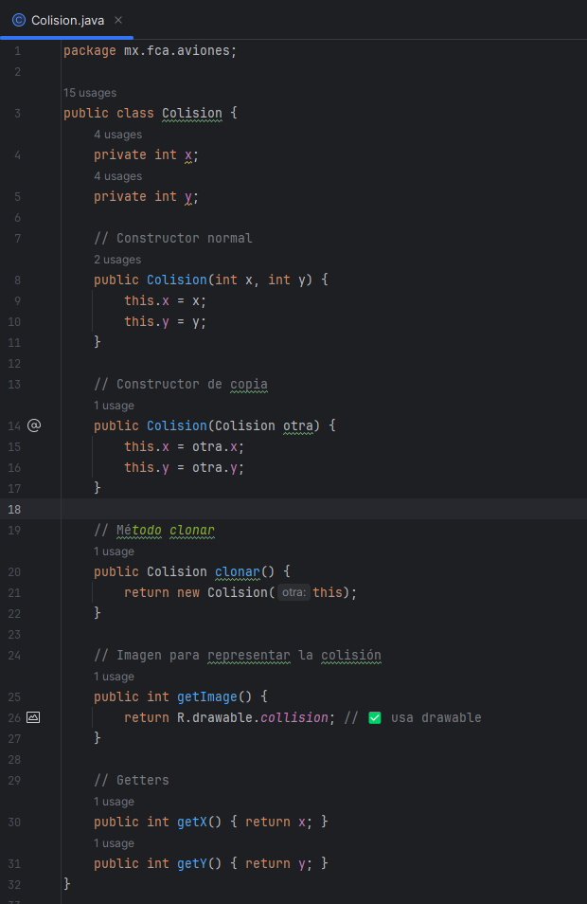
La clase Colision representa el punto donde dos aviones se encuentran en la misma celda. Su importancia radica en que permite visualizar gráficamente las colisiones en el grid y encapsula las coordenadas de la colisión, separando esta lógica de la de movimiento.
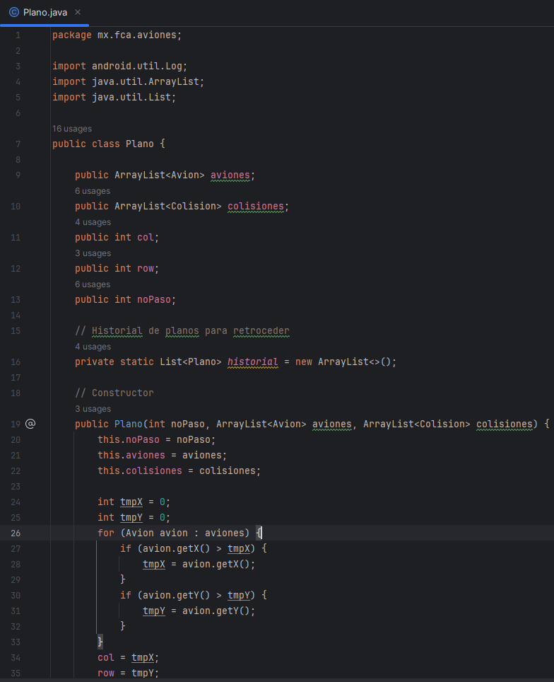
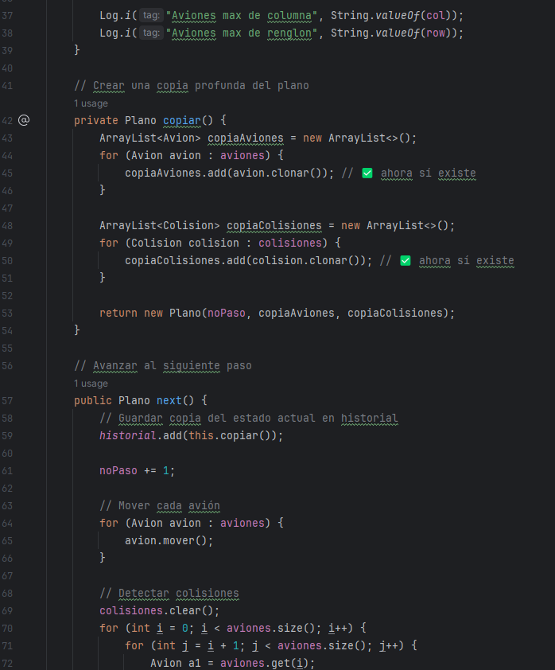
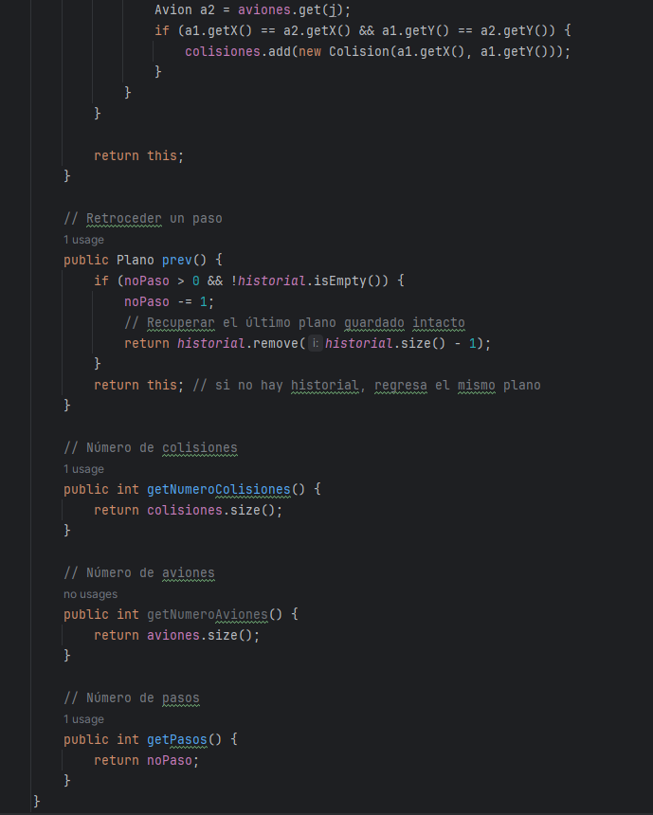
La clase Plano administra el estado completo de la simulación, incluyendo la lista de aviones, la lista de colisiones, el número de pasos y el historial. Contiene los métodos next y prev para avanzar y retroceder en la simulación y utiliza copias profundas para mantener un historial confiable. Es la clase que conecta todo, ya que sin ella no se podría manejar el tablero ni controlar los pasos.

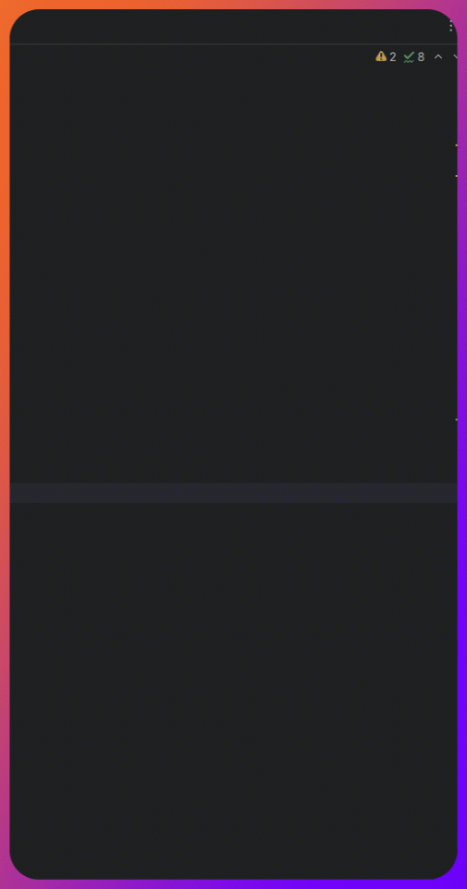

En el GIF se observa el funcionamiento de la simulación de aviones dentro del grid:
- Grid inicial
  - Los aviones aparecen en sus posiciones de inicio, cada uno con su dirección representada por la imagen correspondiente (NORTH, SOUTH, EAST, WEST).
  - Esto se logra con el método getImage() de la clase Avion.
- Avance de pasos
  - Al presionar el botón Siguiente paso, los aviones se mueven en el grid según su dirección.
  - El movimiento se calcula con el método mover() de la clase Avion, que actualiza las coordenadas x y y.
- Detección de colisiones
  - Cuando dos aviones ocupan la misma celda, se genera un objeto Colision en esas coordenadas.
  - El grid muestra la imagen de colisión (getImage() de la clase Colision).
  - El número de colisiones se actualiza en el TextView con plano.getNumeroColisiones().
- Retroceso de pasos
  - Al presionar el botón Anterior, se recupera el estado previo desde el historial de planos.
  - El grid se reconstruye con las posiciones anteriores de los aviones y colisiones.
  - El número de pasos (plano.getPasos()) disminuye y se refleja en pantalla.

Conclusión:
La aplicación cumple con los requisitos planteados: muestra un grid visible con aviones y colisiones, permite avanzar y retroceder pasos, calcula y presenta el número de colisiones y pasos, y representa gráficamente la dirección de cada avión. Durante el desarrollo se aplicaron principios de encapsulación y reutilización de código, garantizando que las clases Avion, Colision, Plano y Analizador trabajen de manera integrada. Aunque se identificaron detalles visuales al retroceder pasos, la lógica central funciona correctamente y refleja el estado esperado de la simulación. El proyecto demuestra la capacidad de implementar una simulación interactiva en Android, integrando programación orientada a objetos con componentes gráficos, y constituye una base sólida para futuras mejoras o ampliaciones.

